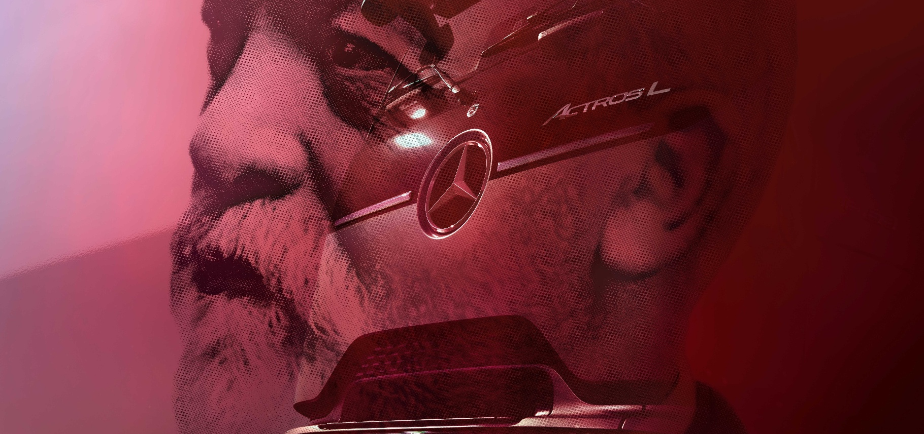
Comunicato stampa | Mercedes-Benz Trucks
24 agosto 2026
130 anni di trucks: alla IAA Transportation, Mercedes-Benz Trucks presenta un’edizione speciale limitata dedicata all’anniversario
- Mercedes-Benz Trucks presenta un'anteprima di un'edizione limitata dedicata all’anniversario in occasione della IAA Transportation.
- La "130 anni Trucks Edition" celebra l'invenzione del Truck da parte di Gottlieb Daimler nel 1896.
- Con questa edizione speciale, Mercedes-Benz Trucks offre per la prima volta un prodotto in edizione limitata sia diesel che a batteria.

Leinfelden-Echterdingen - Nel 1896 Gottlieb Daimler inventò il camion, aprendo la strada allo sviluppo del trasporto merci su strada. 130 anni dopo, Mercedes-Benz Trucks festeggia questo anniversario con una special edition: l'azienda presenterà la "130 anni Trucks Edition" alla IAA Transportation.
All’insegna del principio guida “la tradizione incontra la passione”, l’edizione speciale coniuga la storia dei truck Mercedes-Benz con le tecnologie dei veicoli attuali. L'edizione si rivolge a clienti e conducenti che hanno un legame stretto con il marchio e il loro truck.
Ancora prima del suo debutto, una cosa è certa: la "130 anni Trucks Edition", limitata a 400 esemplari, si basa sull'Actros Mercedes-Benz con ProCabin e sarà disponibile sia con motore endotermico sia elettrico a batteria. Circa 30 equipaggiamenti esclusivi di allestimento riprendono colori, materiali ed elementi di design storici, reinterpretandoli in chiave moderna e integrandoli in un concept di veicolo contemporaneo.
Mercedes-Benz Trucks svelerà ulteriori dettagli sul design, le dotazioni e le varianti del veicolo disponibili in occasione della IAA Transportation.
Contatto
Carola Pfeifle
+49 160 861 2423
Carola.Pfeifle@daimlertruck.com
newsroom.daimlertruck.com
daimlertruck.com
Dichiarazioni previsionali
Il presente documento contiene dichiarazioni previsionali che riflettono le nostre attuali opinioni su eventi futuri. Le parole "obiettivo", "ambizione", "anticipare", "assumere", "credere", "stimare", "aspettarsi", "intendere", "può", "può", "potrebbe", "pianifica", Le dichiarazioni previsionali sono contraddistinte da parole come "proiettare", "dovrebbero" e simili. Queste dichiarazioni sono soggette a molti rischi e incertezze, tra cui un'evoluzione negativa delle condizioni economiche globali, in particolare un calo della domanda nei nostri mercati più importanti; un deterioramento delle nostre possibilità di rifinanziamento sui mercati creditizi e finanziari; eventi di forza maggiore, tra cui disastri naturali, pandemie, atti di terrorismo, disordini politici, conflitti armati, incidenti industriali e i loro effetti sulle nostre attività di Sales, Acquisti, Produzione o Servizi finanziari; variazioni dei tassi di cambio, delle disposizioni doganali e del commercio estero; un cambiamento nelle preferenze dei consumatori; una possibile mancanza di accettazione dei nostri prodotti o servizi, che limita la nostra capacità di ottenere prezzi e di utilizzare adeguatamente le nostre capacità produttive; aumenti dei prezzi del carburante o delle materie prime; interruzione della produzione dovuta a carenza di materiali, scioperi dei lavoratori o insolvenza dei fornitori; un calo dei prezzi di rivendita dei veicoli usati; l'attuazione efficace di misure di riduzione dei costi e di ottimizzazione dell'efficienza; le prospettive di business delle società in cui deteniamo una partecipazione significativa; l'attuazione con successo di collaborazioni strategiche e joint venture; modifiche di leggi, norme e direttive governative, in particolare quelle relative alle emissioni dei veicoli, al consumo di carburante e alla sicurezza; la risoluzione di indagini governative in sospeso o di indagini richieste dai governi e la conclusione di procedimenti legali futuri in sospeso o minacciati; e altri rischi e incertezze, alcuni dei quali sono descritti nella sezione "Risk and Opportunity Reports" dell'attuale Annual Reports. Qualora uno dei suddetti fattori di rischio o di incertezza dovesse verificarsi, o se i presupposti alla base delle dichiarazioni previsionali dovessero rivelarsi errati, i risultati effettivi potrebbero differire in misura sostanziale dai risultati indicati in tali dichiarazioni o implicitamente espressi. Non intendiamo aggiornare costantemente le affermazioni su avvenimenti futuri né ci assumiamo alcun obbligo al riguardo, in quanto le affermazioni si basano esclusivamente sulle condizioni esistenti il giorno della loro pubblicazione.

Daimler Truck in breve
Daimler Truck è uno dei principali costruttori di veicoli industriali al mondo, con 35 sedi principali e circa 100.000 dipendenti in tutto il mondo. Con 130 anni di tradizione, che risale all'invenzione dei primi autocarri e autobus, Daimler Truck si impegna in un senso chiaro: Per tutti coloro che mantengono il mondo in movimento. Insieme ai suoi partner globali, l'azienda sta plasmando il futuro del trasporto con l'ambizione di essere il produttore leader di autocarri e autobus del settore. Daimler Truck si concentra sulla fornitura di soluzioni di trasporto sostenibili e conformi alle norme che consentano ai nostri clienti di avere successo nei rispettivi mercati. L'azienda opera in quattro segmenti chiave: autocarri nordamericani (Freightliner, Western Star, autobus Thomas Built), autocarri Mercedes-Benz (incluso BharatBenz), autobus Daimler (Mercedes-Benz e Setra) e autocarri Daimler Truck Financial Services. Il portafoglio di Daimler Truck comprende autocarri leggeri, medi e pesanti per il trasporto a lungo raggio, la distribuzione, l'edilizia, l'impiego professionale e la difesa. Nel segmento degli autobus l'azienda offre autobus urbani, scuolabus, autobus turistici e autotelai per autobus. Oltre alla vendita di veicoli, Daimler Truck offre anche prodotti finanziari, servizi After-Sales, soluzioni digitali e di connettività.
Daimler Truck AG
Fasanenweg 10
70771 Leinfelden-Echterdingen, Germania
newsroom.daimlertruck.com

